FICHE D’IMPACT
PROJET DE TEXTE REGLEMENTAIRE

NOR : LHAL1525258D

Intitulé du texte : Décret relatif aux travaux d’isolation en cas de travaux importants de ravalement de façade, réfection de toiture ou d’aménagement de pièces ou parties de bâtiment en vue de les rendre habitables

Ministère à l’origine de la mesure : Ministère du logement et de l’habitat durable et Ministère de l’environnement, de l’énergie et de la mer

Date d’établissement de la présente fiche (le cas échéant, date de sa dernière modification) : 12/02/2016
I. PRESENTATION GENERALE DU TEXTE

Titre
Décret relatif aux travaux d’isolation en cas de travaux importants de ravalement de façade, réfection de toiture ou d’aménagement de pièces ou parties de bâtiment en vue de les rendre habitables

Objectifs
La Loi n° 2015-992 du 17 août 2015 relative à la transition énergétique pour la croissance verte (TECV) crée, par les alinéas 3, 4, 6 et 7 de l’article 14, une obligation de mettre en œuvre une isolation thermique à l’occasion de gros travaux de rénovation de bâtiments : ravalement de façade, réfection de toiture, et transformation de garages, combles, ou pièces non aménagées, en pièces habitables.
Cette mesure permet de saisir les opportunités de travaux importants de réhabilitation choisis par un maître d’ouvrage pour y associer à moindre coût des travaux de rénovation énergétique et ainsi diminuer les besoins en énergie du bâtiment. Il s’agit d’une obligation sous réserve d’une décision préalable du maître d’ouvrage de faire des travaux importants.
Des conditions de rentabilité économique ont été définies avec une durée maximale de retour sur investissement de 10 ans (ravalement, toiture) et un taux de surcoût maximum de 250€/m² (aménagement).
Cette disposition contribue à diminuer la consommation d’énergie en France, les émissions de gaz à effet de serre qui en découlent, et le recours aux énergies fossiles et importées. Elle apporte un confort accru aux occupants et usagers des bâtiments concernés et constitue un soutien à l’activité économique du secteur du bâtiment par la demande de travaux qu’elle induit.

Contraintes nouvelles | Allégements et simplifications
- Installation d’isolation en cas de ravalement important  - Installation d’isolation en cas de réfection importante de toiture  - Isolation d’une pièce lorsqu’elle est aménagée en vue de la rendre habitable | Aucun

Stabilité dans le temps
Joindre le texte consolidé, avec modifications apparentes
Ajout des articles R. 131-28-7 à R. 131-28-11 après l’article R. 131-28-6 du code de la construction et de l’habitation.

Date de la dernière modification : sans objet

Fondement juridique
Dispositions nouvelles | Articles | Transposition d’une directive / application d’un règlement UE  préciser | Application de la loi  Préciser | Conséquence d’une décision de justice  préciser | Mesure non commandée par la norme supérieure préciser : simplification, retour d’expérience
CCH | R. 131-28-7 à R. 131-28-11 | NON | OUI (loi TECV, article 14, alineas 3,4,6,7) | NON | NON
II. CONCERTATION PREALABLE ET CONSULTATIONS

Organisme | Date | Avis exprimés et prise en compte par le projet
Concertation avec les collectivités territoriales et les associations d’élus
AMF, ADCF, France Urbaine, ADF, ARF | 22/01/15
Concertation avec les entreprises et organisations professionnelles représentatives
FFB, CAPEB, Associations patrimoine, ONG, Architectes… | 23/11/15 | Echanges sur le champ d’application, la prise en compte du patrimoine ancien, les risques de pathologies, les enjeux de qualité architecturale et l’expertise requise.
FFB, CAPEB, Associations patrimoine, ONG, Architectes… | 16/12/15 | Idem.
Commissions consultatives
CSCEE | 26/01/2016
CNEN | 04/02/2016
Autres (services, autorités indépendantes…)
Autres ministères | 24/11/15 | Préciser le terme homme de l’art et temps de retour sur investissement : ces notions seront explicitées dans un guide
Consultations ouvertes sur internet
Préciser le fondement juridique
Charte de l’environnement | 18 janvier 2016
Notifications à la Commission européenne
Préciser le fondement juridique : directive 98/34/CE (normes et réglementations techniques) ou directive 2006/123/CE (services dans le marché intérieur) et joindre les avis rendus par la Commission et les Etats membres
Fondement |  | Sans objet

Test PME
Joindre la grille de critères d’éligibilité et la fiche de restitution du test PME
Impacts et complexité du texte pour les PME | Sans objet
Justifier de la réalisation ou non-réalisation d’un test PME | L’obligation se déclenche en cas de projet de travaux importants sur le bâtiment, qui demande par nature une solvabilité et une capacité d’investissement suffisantes.

III. EVALUATION DES IMPACTS FINANCIERS DU PROJET DE TEXTE
Un manuel et un tableur sous format Excel d’aide au calcul des impacts financiers de la réglementation sont mis à votre disposition sur le site extraqual (http://extraqual.pm.ader.gouv.fr/simplification) pour faciliter le renseignement des rubriques ci-dessous. Joindre le tableur à la fiche d’impact.

Impacts financiers globaux en €
Moyenne annuelle calculée sur 3 ans
 | Particuliers | Entreprises | Collectivités territoriales et EPL | Etat | Autres organismes administratifs | Total
Charges nouvelles | 294 millions | 246 millions | 80 millions | 38 millions | 0 | 658 millions
Gains et économies | 62 millions | 57 millions | 16 millions | 8 millions | 0 | 143 millions
Impact net | 232 millions | 189 millions | 64 millions | 30 millions | 0 | 515 millions

Secteurs d’activité et caractéristiques des entreprises concernées | Par catégorie, nombre d’entreprises concernées
 | TPE | PME | ETI | Grandes entreprises | Total
Propriétaire de bâtiments de plus de 2000m²
Secteur d’activité (préciser)
Secteur d’activité (préciser)
Nombre total d’entreprises concernées

Détails des impacts sur les entreprises
Moyenne annuelle calculée sur 3 ans
 | Produits (chiffre d’affaire, subvention…) | Investissement | Fonctionnement | Total | ETP
Charges nouvelles | 0 | 246 millions | 0 | 246 millions | 0
Gains et économies | 0 | 0 | 57 millions | 57 millions | 0
Impact net | 0 | 246 millions | 57 millions | 189 millions | 0

Détails des impacts sur les particuliers
Moyenne annuelle calculée sur 3 ans
 | Revenus perçus | Investissement | Fonctionnement | Total | Nombre de personnes concernées
Charges nouvelles | 0 | 294 millions | 0 | 294 millions | 190988
Gains et économies | 0 | 0 | 62 millions | 62 millions | 190988
Impact net | 0 | 294 millions | 62 millions | 232 millions
Répartition des impacts entre collectivités territoriales
Moyenne annuelle calculée sur 3 ans
 | Communes et EPCI | Départements | Régions | Total
Charges nouvelles | 64 millions | 8 millions | 8 millions | 80 millions
Gains et économies | 12 millions | 2 millions | 2 millions | 16 millions
Impact net | 52 millions | 6 millions | 6 millions | 64 millions

Détails des impacts sur les collectivités territoriales
Moyenne annuelle calculée sur 3 ans
 | Dépenses d’intervention | Investissement | Fonctionnement | Total | ETP
Charges nouvelles | 0 | 80 millions | 0 | 80 millions | 0
Gains et économies | 0 | 0 | 16 millions | 16 millions | 0
Impact net | 0 | 80 millions | 16 millions | 64 millions | 0

Répartition des impacts entre les administrations (hors collectivités locales)
Moyenne annuelle calculée sur 3 ans
 | Administrations centrales | Autres organismes administratifs | Total Etat
Charges nouvelles | 38 millions | 0 | 38 millions
Gains et économies | 8 millions | 0 | 8 millions
Impact net | 30 millions | 0 | 30 millions

Détail des impacts sur les administrations (hors collectivités locales)
Moyenne annuelle calculée sur 3 ans
 | Dépenses d’intervention, prestations versées | Investissement | Fonctionnement | Total | ETP
Charges nouvelles | 0 | 38 millions | 0 | 38 millions | 0
Gains et économies | 0 | 0 | 8 millions | 8 millions | 0
Impact net | 0 | 38 millions | 8 millions | 30 millions | 0

Répartition des impacts totaux dans le temps (tous acteurs) – flux annuel
 | Année 1 | Année 2 | Année 3 | Année 4 | Année 5
Charges nouvelles | 658 millions | 658 millions | 658 millions | 658 millions | 658 millions
Gains et économies | 71 millions | 143 millions | 214 millions | 286 millions | 357 millions
Impact net | 587 millions | 515 millions | 444 millions | 372 millions | 301 millions

Répartition des impacts dans le temps sur les collectivités locales – flux annuel
 | Année 1 | Année 2 | Année 3 | Année 4… | Année 10
Charges nouvelles | 80 millions | 80 millions | 80 millions | 80 millions | 80 millions
Gains et économies | 8 millions | 16 millions | 24 millions | 32 millions | 80 millions
Impact net | 72 | 64 | 56 | 48 | 0

IV. EVALUATION DES IMPACTS DU PROJET DE TEXTE SUR LES SERVICES DECONCENTRES DE L’ETAT

Profiter de travaux importants de ravalement de façade ou réfection de toiture pour installer de l’isolation et ainsi, améliorer la performance des bâtiments
Description des objectifs poursuivis par le projet de texte

Portée interministérielle du texte :  oui □non
Nouvelles missions : □ oui  non
Evolution des compétences existantes : □ oui  non
Evolution des techniques et des outils : □ oui  non
Types et nombre de structures concernées :

Structures | Types | Nombre
Directions interrégionales | Toutes les directions gérant du patrimoine
Services régionaux | Tous les services régionaux gérant du patrimoine
Services départementaux | Tous les services départementaux gérant du patrimoine

Moyens / contraintes :
Ne nécessite pas d’ETP supplémentaire
Impacts quantitatifs

 | Année 1 | Année 2 | Année 3
Coût ETPT moyen / an | 0 | 0 | 0
Allègements ETPT / an | 0 | 0 | 0
Moyens supplémentaires ou redéploiement | 0 | 0 | 0
Coût financier annuel moyen | 0 | 0 | 0
Allègement financier moyen | 0 | 0 | 0
Dotations supplémentaire ou redéploiement | 0 | 0 | 0

Impacts qualitatifs :
Définition de l’indicateur de suivi | Sans objet
Structures ou outils de pilotage | Sans objet
Formations ou informations | Sans objet
Mesure de la qualité de service | Sans objet
Appréciation littérale sur l’adéquation objectifs/contraintes/ moyens
Il s’agit d’intégrer cette obligation d’isoler dans les programmes de travaux, c’est-à-dire adapter le mode de faire des services mais cela ne modifie pas en profondeur leurs missions.

Précisions méthodologiques :
« Test ATE » réalisé : □ oui  non

Modalités de réalisation de la fiche : à décrire.

V. APPLICATION DU MORATOIRE DE LA REGLEMENTATION

Conformément à la circulaire du Premier ministre du 17 juillet 2013, le moratoire de la réglementation ou « 1 pour 1 » s’applique aux textes réglementaires (projets d’ordonnances, de décrets et d’arrêtés) soumis à étude d’impact, créant des charges nouvelles pour les collectivités territoriales, les entreprises et le public. Celui-ci ne concerne néanmoins que les mesures non commandées par la norme supérieure, à l’exclusion des mesures de transposition d’une directive, d’application d’un règlement communautaire ou d’application de la loi. Une fiche technique décrivant les modalités de mise en œuvre du moratoire est mise à votre disposition sur le site extraqual (http://extraqual.pm.ader.gouv.fr/simplification).

Bilan des impacts pour le moratoire
Moyenne annuelle calculée sur 3 ans
 | Pour mémoire :  Mesures de transposition | Pour mémoire :  Mesures d'application de la loi | Application du moratoire :  Mesures non commandées par la règle supérieure
Charges nouvelles | 0 | 1 | 0
Gains et économies | 0 | 0 | 0
Impact net | 0 | 1 | 0

Mesures de simplification adoptées pour le moratoire « 1 texte créé, 1 texte simplifié »
Justifier ici de la compensation du projet de texte créant des charges nouvelles par une simplification ou un allégement de charges.
Préciser le titre du texte et son NOR s’il s’agit d’un texte distinct.
Joindre le projet de texte de simplification et son étude d’impact.
Mesures de simplification ou d’allégement | Sans objet
Destinataires | Sans objet
Justification des mesures | Sans objet
VI. EVALUATION QUALITATIVE DES IMPACTS

Description des impacts
 | Contraintes nouvelles | Allègements et simplifications
Impacts sur les entreprises, notamment les PME et TPE | Obligation d’isoler en cas de ravalement important ou réfection importante de toiture | Aucun
Impacts sur la compétitivité et l’innovation | Aucune | Aucun
Impacts sur la production | Aucune | Aucun
Impacts sur le commerce et l’artisanat | Aucune | Aucun
Impacts sur les clients ou usagers des entreprises et administrations concernées | Aucune | Aucun
Impacts sur le public, notamment les publics défavorisés | Aucune | Aucun
Impacts sur la société (santé, sécurité, cohésion sociale, parité, éducation, environnement) | Obligation d’isoler en cas de ravalement important ou réfection importante de toiture | Permet la diminution des impacts environnementaux liés à la consommation d’énergie, notamment la diminution des émissions de gaz à effet de serre et de la pollution de l’air
Impacts sur les collectivités territoriales, notamment les petites collectivités | Obligation d’isoler en cas de ravalement important ou réfection importante de toiture les bâtiments d’enseignement | Aucun
Impacts sur les services chargés de l’application et du contrôle | Administrations centrales | A effectif constant des services déconcentrés de l’Etat, selon les priorités des territoires des | Aucun
 | Autres organismes administratifs | Aucun | Aucun
VII. NECESSITE ET PROPORTIONNALITE

Justification des choix retenus
En cas de transposition de directive, joindre le tableau de concordance
Marge de manœuvre offerte par la règle supérieure (options, seuils, délais, etc.).  Si oui, justifier le choix effectué | La loi invite à préciser le cadre des dérogations à l’obligation «lorsque cette isolation n'est pas réalisable techniquement ou juridiquement ou lorsqu'il existe une disproportion manifeste entre ses avantages et ses inconvénients de nature technique, économique ou architecturale ».  Le décret a traduit ces dérogations selon deux types. La première famille de dérogation porte sur les impossibilités techniques et juridiques liées à des conflits de nature réglementaires que l’on limite :  - au droit de l’urbanisme, au droit de la propriété privée (1°)  - aux prescriptions prévues pour les secteurs sauvegardés pour leur caractère architectural, patrimonial (2°)  La seconde famille de dérogation porte sur les cas de disproportion manifeste de nature technique, économique et architecturale que l’on limite :  - à une disproportion de coût, à savoir, si le temps de retour sur investissement des travaux d’isolation, en intégrant les économies d’énergie et aides financières est supérieur à 10 ans.  - à un impact négatif reconnu sur la qualité architecturale  - à un impact négatif important sur l’exploitation du bâtiment, à savoir, si l’isolation risque d’engendrer des pathologies.
Alternatives à la réglementation  Renvoi à des dispositifs volontaires, instruments incitatifs | NON
Comparaison internationale  Mesures équivalentes dans d’autres Etats membres de l’Union Européenne | Pas d’éléments disponibles.

Proportionnalité
Mesures d’adaptation prévues pour certains publics (PME et TPE, petites collectivités, publics défavorisés). | Sans objet
Nécessité de mesures réglementaires ou individuelles d’application  Si oui, justifier les marges d’appréciation laissées pour la mise en œuvre | Sans objet
Adaptation dans le temps  Délais d’entrée en vigueur (dates communes ou différés | Pour ne pas remettre en cause ou freiner les projets en cours, il est décidé d’une date d’application en janvier 2017, date de signature du devis d’engagement d’une prestation de maîtrise d’œuvre ou de travaux.

Mesures d’accompagnement
Expérimentations | NON
Information des destinataires (guides pratiques, brochures, sites internet…) | Un guide d’accompagnement du décret sera réalisé et diffusé au grand public.  Une campagne d’information par le ministère chargé de la construction et l’ADEME sera réalisée.
Accompagnement des administrations (formations, FAQ, …) | Animation du réseau de la gestion de patrimoine immobilier par le ministère chargé de la construction et par France Domaine : présentation du dispositif, mise en place de formations, FAQ…
Obligations déclaratives (formulaires homologués, télé-déclarations, test de redondance…) | NON
Evaluations ex-post  Si oui, préciser l’échéance | NON

VIII. PRECISIONS METHODOLOGIQUES

Méthodologie de réalisation de l’étude d’impact

- Fondements de l’étude

Une étude spécifique du CEREMA a été réalisée pour évaluer les impacts de cette disposition. Il s’agit d’une étude faisant une analyse fine de plusieurs cas types (maison individuelle, immeubles collectifs, bâtiments tertiaires) auxquels sont appliqués différents niveaux de travaux : travaux sans isolation, travaux avec isolation au niveau de la réglementation thermique dans l’existant, travaux avec isolation financés par le crédit d’impôt transition Energétique (CITE). Des chiffrages et des simulations thermiques précises ont été réalisés sur ces cas, dans deux zones climatiques différentes (H1 et H3).

Les résultats de cette étude du CEREMA ont été extrapolés à l’échelle macroscopique dans la présente étude d’impact.

- Impact pour les particuliers

- Impact de l’obligation d’isolation par l’extérieur lors d’un ravalement de façade

En prenant une hypothèse de cycles de ravalement de façades déduits de l’observatoire OPEN (source Ademe), on estime que la mesure pourrait concerner environ 171 000 logements par an.

Parmi ce potentiel de logements concernés, on peut considérer qu’environ 5% des propriétaires ne réaliseront pas les travaux d’isolation obligatoires du fait des impossibilités ou disproportions (autres qu’économiques).

A partir d’une étude réalisée par le CEREMA, les temps de retour moyens des opérations d’isolation par l’extérieur sur l’ensemble du parc de logements ont été évalués, permettant ainsi de distinguer les opérations selon que le temps de retour moyen soit inférieur ou supérieur à 10 ans.

Les différentes typologies de travaux et de bâtiments étudiées dans l’étude du CEREMA, nous ont permis d’établir qu’en moyenne en zone H1 le nombre de ravalements avec isolation mis en œuvre en application du décret est de l’ordre de 60% des cas (TRI inférieur à 10 ans). Dans le cas de la zone H3, ce pourcentage est légèrement plus faible de l’ordre de 45%. Nous obtenons au final les résultats suivants :

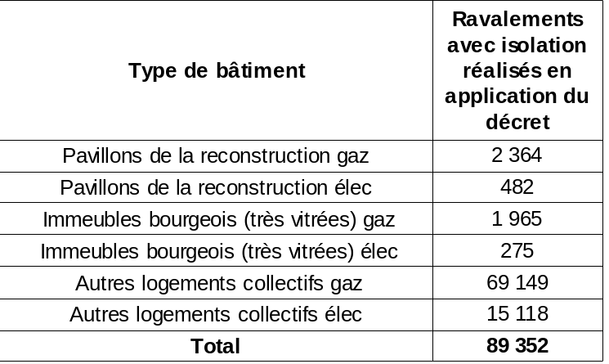

Les données de l’étude des cas types de l’étude CEREMA concernant les économies de chauffage liées au ravalement vont ensuite être extrapolées au potentiel de logements identifiés ci-dessus selon l’hypothèse que 50% des ravalements sont au niveau CITE et 50% sont au niveau RT élément.

Concernant les investissements, ils sont calculés selon deux méthodes :
- d’une part, le montant maximum d’investissement correspondant à un temps de retour de 10 ans. Pour ce calcul, les gains d’énergie annuels sont considérés comme constants étant donné que le taux d’actualisation et le taux d’évolution du prix des énergies ont des effets compensatoires et les différences observées selon les hypothèses prises pour ces taux sont négligeables sur les périodes considérées (5-10 ans).
- D’autre part, le montant d’investissement extrapolé à partir de l’étude CEREMA.
L’investissement retenu est, pour chaque typologie, le minimum entre ces deux montants.

On arrive aux résultats suivants :

Type | économie en kWh Ef | éco factures ménages (millions d’€) | Investissement maxi (millions d'€) | Investissement extrapolé (millions d'€) | Investissement retenu (millions d'€)
Pavillons de la reconstruction gaz | 14466911 | 1,0 | 10 | 20 | 10
Pavillons de la reconstruction élec | 2342576 | 0,3 | 3 | 4 | 3
Immeubles bourgeois gaz | 7343493 | 0,5 | 5 | 4 | 4
Immeubles bourgeois élec | 824435 | 0,1 | 1 | 1 | 1
Autres logements collectifs gaz | 255391093 | 17 | 173 | 158 | 158
Autres logements collectifs élec | 45866077 | 7 | 68 | 35 | 35
Total | 326234585 | 26 | 260 | 222 | 211

Il est considéré que la totalité de ce montant sera investi en une année. Il est important de noter que l’investissement sera constant chaque année alors que les économies sur les factures des ménages se cumuleront.
Le tableau ci-dessous illustre ce mécanisme et montre notamment que le dispositif est « rentable » au bout de 9 ans :

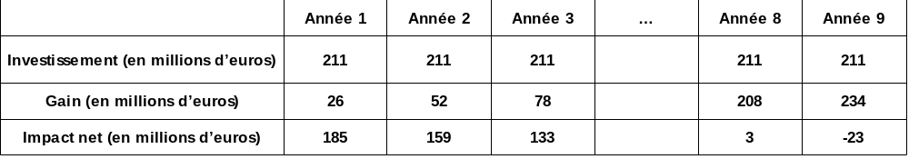

- Impact de l’obligation d’isolation des toitures

Nous appliquons exactement la même méthodologie pour les réfections de toiture.
A partir de données de l’observatoire OPEN, on estime que la mesure pourrait concerner environ 152 000 logements par an.

Les différentes typologies de travaux et de bâtiments étudiées dans l’étude du CEREMA, nous ont permis d’établir qu’en moyenne en zone H1 le nombre de réfections de toiture supplémentaire avec isolation est de l’ordre de 63% des cas (TRI inférieur à 10 ans). Dans le cas de la zone H3, ce pourcentage est légèrement plus faible de l’ordre de 55%. Nous obtenons au final les résultats suivants :

Type de bâtiment | Isolations de toiture réalisées en application du décret
Pavillons de la reconstruction gaz | 2 292
Pavillons de la reconstruction élec | 467
Immeubles bourgeois (très vitrées) gaz | 1 905
Immeubles bourgeois (très vitrées) élec | 266
Autres logements collectifs gaz | 67 047
Autres logements collectifs élec | 14 658
Total | 86 636

D’où, en extrapolant à partir de l’étude de cas types du CEREMA :

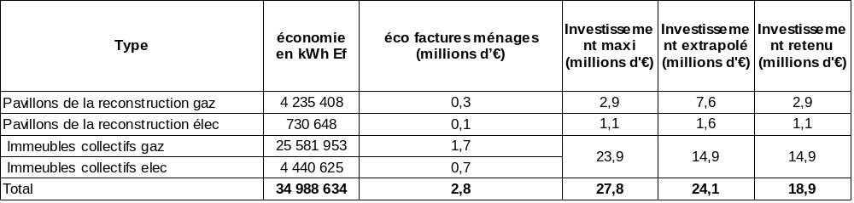

L’investissement annuel retenu est de 18.9 millions d’euros pour une économie sur les factures qui s’élève à 2.8 millions d’euros.

- Impact de l’obligation d’isolation des nouvelles pièces

Le nombre de projets de construction sur des logements comportant des travaux de transformation de SHOB en SHON (aménagements de combles, transformations de garage en pièces habitables..) est le suivant :

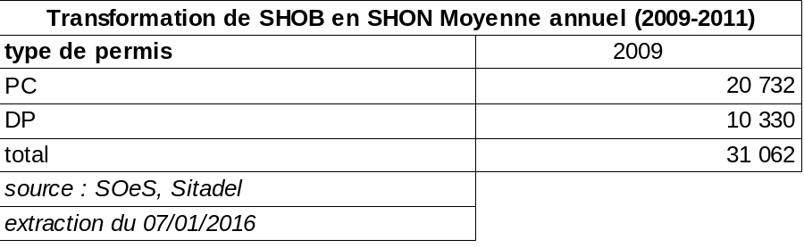

En prenant l’hypothèse que 50% des projets comprennent déjà des travaux d’isolation, on considère que le potentiel d’aménagement supplémentaire est environ de 15000 selon la répartition suivante : 10000 combles et 5000 pièces annexes.

Nous utilisons la même méthode que précédemment, c’est-à-dire l’extrapolation des données de l’étude de cas types du CEREMA pour évaluer les économies d’énergie et le montant d’investissement.

Concernant le plafond d’investissement, le décret prévoit un garde-fou de 250€/m² (il n’y a plus de notion de temps de retour sur investissement).

Nous obtenons les résultats suivants :

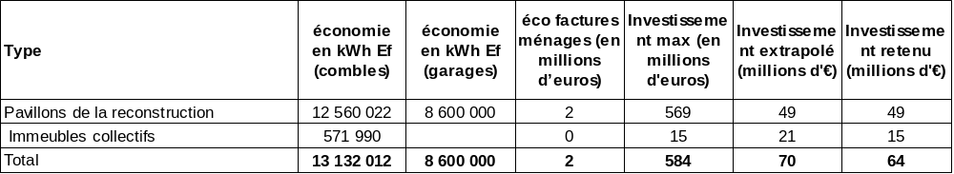

- Bilan de l’impact pour les particuliers

En sommant les résultats précédents pour les ravalements, les réfections de toiture et les aménagements de pièces, on obtient :

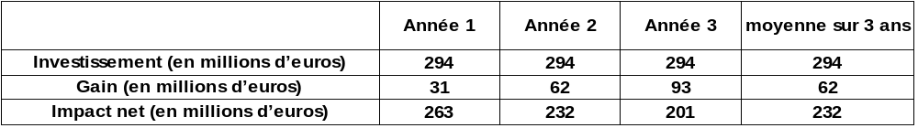

- Impact dans le secteur tertiaire

- Impact de l’obligation d’isolation des façades et toitures

D’après l’étude CODA Stratégie, le parc concerné par le décret est le suivant :

 | Parcs en millions de m² | nb bâtiments | Parc avant 1990 en millions de m²
Bureaux | 245 | 470000 | 176
Hôtels | 79 | 1612 | 65
Commerces | 175 | 493784 | 127
Enseignement | 159 | 103774 | 129
Total | 658 | 1069170 | 498

Cette étude donne les pourcentages de travaux d’amélioration de la performance énergétique réalisée en 2014 pour les secteurs du bureau et du commerce à savoir :
- en 2014, 1,4% du parc a fait l’objet d’une isolation par l’extérieur du bâtiment
- en 2014, 1,8% du parc a fait l’objet d’une isolation des combles ou de la toiture.

Nous prenons l’hypothèse qu’il y a autant de travaux réalisés sur les façades et les toitures sans isolation qu’avec isolation.

Nous appliquons ensuite un taux de chute de 30% pour les projets de ravalement, notamment pour prendre en compte les projets qui n’aboutiront pas du fait d’un temps de retour sur investissement supérieur à 10 ans.

Nous obtenons les résultats suivants pour les ravalements :

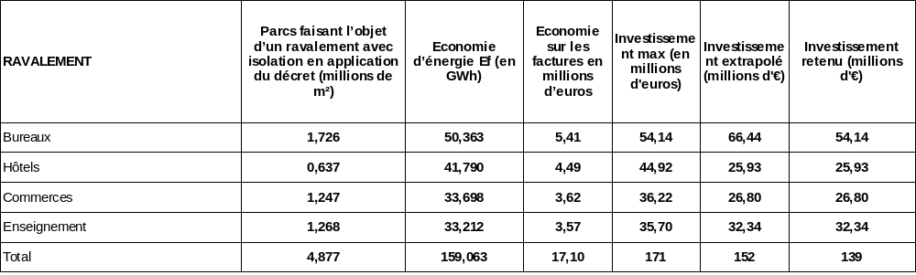

Pour les réfections de toiture, nous appliquons un taux de chute de 5% car les temps de retour sont plus courts et nous obtenons les résultats suivants :

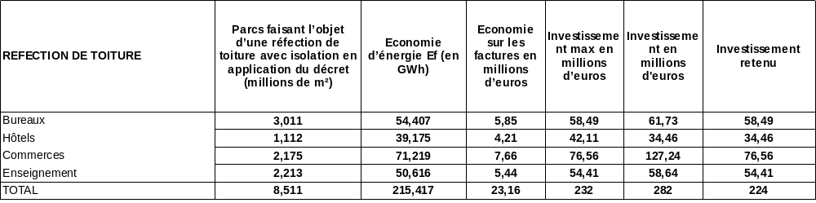

- Bilan de l’impact pour le secteur tertiaire

Le parc se répartit de la manière suivante entre les différents propriétaires :

 | Privé | Collectivités territoriales | Etat | Total
Bureaux | 52% | 21% | 27% | 1
Hôtels | 100% | 0% | 0% | 1
Commerces | 100% | 0% | 0% | 1
Enseignement | 28% | 64% | 8% | 1

En sommant les résultats obtenus d’une part pour les ravalements de façades et d’autre part pour les réfections de toiture, et en les répartissant à partir du tableau ci-dessus, on obtient :

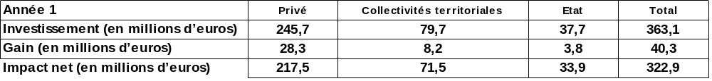

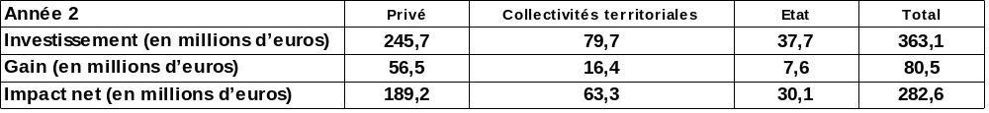

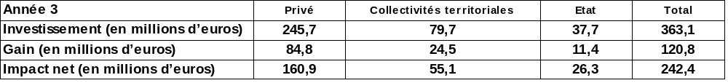

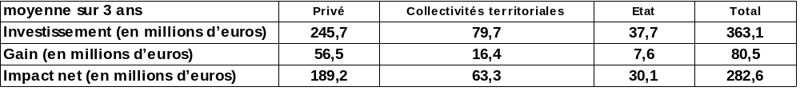

IX. ANNEXE

Dispositions en vigueur | Projet | Simplification(s) ou obligations(s) nouvelle(s) identifiée(s)

